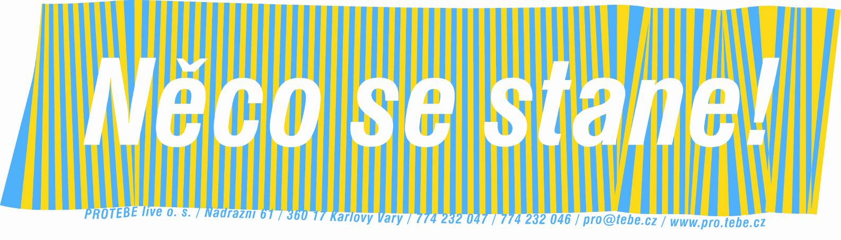

Darovací smlouva

Smluvní strany

……………………………………………….
……………………………………………….
……………………………………………….
……………………………………………….
……………………………………………….
……………………………………………….
……………………………………………….
……………………………………………….

a

……………………………………………….
……………………………………………….
……………………………………………….
……………………………………………….
……………………………………………….
……………………………………………….
……………………………………………….
……………………………………………….

uzavřely podle ustanovení § 628 až § 630 občanského zákoníku
tuto darovací smlouvu:
Článek I.
Účelem smlouvy je poskytnutí finančního daru na akci „………………………………………………“.

Článek II.
Dárce se zavazuje převést bezhotovostně na účet obdarovaného, č. ú. …………………., finanční dar ve výši ……,- Kč, slovy: …… korun českých, který je darem ve smyslu ustanovení § 15 odst. 1, resp. § 20 odst. 8 zákona č. 586/1992 Sb. o daních z příjmů, v platném znění, a to do čtrnácti kalendářních dnů po podpisu smlouvy oběma stranami.

Článek III.
Obdarovaný finanční dar přijímá a v této souvislosti se zavazuje:
- použít finanční prostředky z daru na zajištění akce „………………………………….“,
- předat dárci do ………………..(datum) písemnou zprávu a doklady o použití darovaných finančních prostředků. Pokud je obdarovaný plátcem DPH, který uplatňuje odpočet DPH na vstupu (tj. při pořízení zdanitelného plnění), mohou být finanční prostředky poskytnuté podle této smlouvy použity k úhradě části cen zboží a služeb bez DPH,
- v případě, že do data sjednaného výše sub b) této smlouvy neprokáže použití poskytnutých finančních prostředků pro účely uvedené sub a) této smlouvy nebo prokáže použití pouze jejich části, vrátit příslušnou nevyužitou část na účet dárce, ……………………………………, nejpozději do ………………..(datum),
- umožnit dárci nahlédnout do svého účetnictví a dalších případných podkladů týkajících se poskytnutých finančních prostředků tak, aby bylo možno ověřit věrohodnost účelu, způsob a výši čerpání darovaných finančních prostředků a následně zjistit užití věcí a práv z daru pořízených,
- přiznat a zaplatit darovací daň podle zákona č. 357/1992 Sb., v platném znění, pokud není ve smyslu citovaného zákona od podání přiznání a zaplacení této daně osvobozen,

Článek IV.
Smluvní strany se zavazují učinit vše, aby nedošlo ke zpřístupnění či úniku informací, které souvisejí s touto smlouvou (a to jak s jejím obsahem, tak i plněním) bez předchozího písemného souhlasu druhé smluvní strany, s výjimkou plnění oznamovacích povinností uložených obecně závaznými právními předpisy.

Obdarovaný se zavazuje vhodným způsobem prezentovat v průběhu akce skutečnost, že uskutečnění akce bylo podpořeno poskytnutím finančních prostředků dárce, zejména se zavazuje zařadit název / obchodní firmu dárce v seznamu partnerů akce, viditelným způsobem umístit grafickou značku dárce v propagačních materiálech týkajících se akce, apod. (… doplnit jiné výhrady dárce). K tomu dárce uděluje svůj souhlas,

Článek V.
Smluvní strany sjednávají, že zajišťování jejich závazků vyplývajících z této smlouvy a jejich vzájemnou spolupráci při jejím naplňování budou zajišťovat svými pověřenými zástupci, a to (… jméno) za dárce a (… jméno) za obdarovaného. Smluvní strany jsou oprávněny pověřené zástupce změnit, tato změna je pro obě smluvní strany závazná poté, co jim bylo doručeno písemné oznámení o této změně.

Článek VI.

ZÁVĚREČNÁ USTANOVENÍ
- Zjistí-li dárce, že jakákoli část finančního daru byla použita k jiným účelům než k těm, které jsou uvedeny v čl. III písm. a) této smlouvy, je povinen tuto skutečnost neprodleně písemně oznámit obdarovanému. V případě, že obdarovaný neprokáže do 30 dnů od písemného oznámení dárce o zjištění takové skutečnosti opak, je povinen tuto finanční částku vrátit dárci bez zbytečného odkladu zpět. Použití finančního daru k jiným účelům než k těm, které jsou uvedeny v čl. III písm. a) této smlouvy považují smluvní strany za hrubé porušení smluvních povinností.
- Tuto smlouvu lze měnit či doplňovat pouze po dohodě smluvních stran ve formě písemných a číslovaných dodatků, s výjimkou změny pověřených zástupců podle čl. IV. této smlouvy.
- Pro případ, že některé právní vztahy nejsou touto smlouvou výslovně upraveny, vztahují se na ně přiměřeně příslušná ustanovení občanského zákoníku.
- Tato smlouva nabývá platnosti a účinnosti dnem jejího podepsání oběma smluvními stranami.
- Tato smlouva je vyhotovena ve čtyřech vyhotoveních s platností originálu, přičemž každá ze smluvních stran obdrží dvě vyhotovení.
V ………………, dne ………………

(… dárce) (… obdarovaný)
........................................................... ..........................................................
(… jméno) (… jméno)
(… funkce) (… funkce)

